10.4.09

Svatošské skály

Tereza Caháková
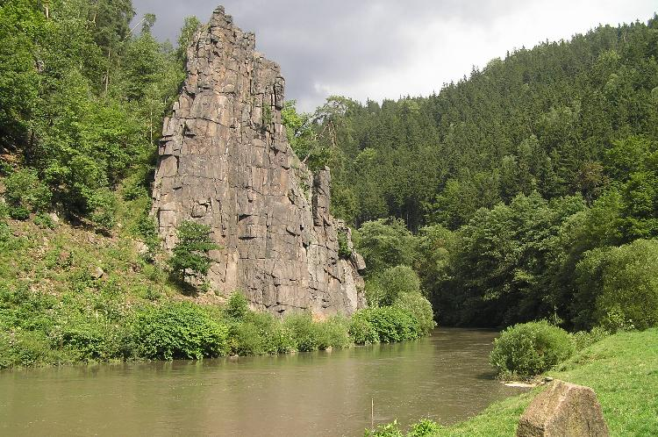
Obecné údaje
Národní přírodní památka Svatošské skály se nachází poblíž Lokte nad Ohří. Přesněji ji najdeme na levém břehu řeky Ohře, v CHKO Slavkovský les. Toto území bylo vyhlášeno Národní přírodní památkou v roce 1933, zaujímá rozlohu 2 ha a je v nadmořské výšce 380 - 440 m.
Svatošské skály jsou NPP od roku 1933 pod názvem Jan Svatoš. Zasloužily se o to svým vznikem, složením, pověstí a jedinečností.
Vznik a složení

Na konci oligocénu a na začátku miocénu vznikaly Doupovské hory, České středohoří a severočeská pánev. Koncem mladších třetihor a počátkem čtvrtohor následoval nerovnoměrný výzdvih oblastí, který trvá dodnes. Nejintenzivněji byly vyzdviženy Krušné hory, České středohoří a Doupovské hory.
Na vytvoření pozoruhodných skalních útvarů Svatošských skal se podílelo několik podnětů. Postupné zvětrávání, odnos granitových bloků, činnost řeky i erozivní působení mrazu.
Svatošské skály jsou nejznámějším a nejvýraznějším výchozem žul karlovarského masivu. Vystupují na severním okraji CHKO Slavkovský les, kde tvoří skupinu mohutných žulových skal, z níž se postupně, vlivem výše uvedených podnětů, vypreparovaly desítky skalních pilířů a sloupů různé velikosti. Setkáváme se zde s tzv. kfeltským typem žuly, jež je světlá, hrubozrnná. Když se na tyto rozpukané, načervenalé skály podíváme zblízka, najdeme v nich až 10 cm velké krystaly draselného živce (ortoklasu) srostlé do dvojic. Srůst těchto krystalů je jedním z charakteristických znaků zdejších žul a odborníci je nazývají karlovarská dvojčata. Kromě nich můžeme v žulách objevit i tenké žilky křemene a jaspisu.

Vegetace, flóra, fauna

Na exponovaných stráních najdeme vřesovec pleťový (Erica carnea) a vzácně třezalku rozprostřenou (Hypericum humifusum). Vegetaci stinných lesních roklí zpestřuje sasanka pryskyřníkovitá (Anemone ranunculoides) a lýkovec jedovatý (Daphne mezereum).

Vzhledem k charakteru území a vysoké turistické návštěvnosti se zde nevyskytují žádné zajímavé druhy živočichů, pouze běžná lesní a skalní fauna.

V lesních porostech jsou však pro budoucnost zachovány fragmenty reliktních borů se zakrslým dubem na skalách a suťovým lesem s jedlí bělokorou (Abies alba) a lípou srdčitou (Tilia cordata) v roklinách a na suťových kuželích. Vegetační pokryv skalního města je z estetických důvodů dlouhodobě ovlivňován periodickým odlesňováním.

Naučné stezky

Cestu ke Svatošským skalám lemují četné naučné i turistické stezky. Jednou z nejčastěji navštěvovaných je cesta z Lokte, která je snadno přístupná a ne moc náročná.
První cesta vede z Lokte podél řeky Ohře od rozcestí u Goethova pomníku modře značená turistická cesta. Je vhodná jak pro pěší turisty tak i pro cyklisty. Není asfaltová, má přírodní zpevněný povrch o šířce cca 2-3 metry. Cyklostezka je vhodná i pro děti. Značená je číslem 204 či jako Euregio Egrensis. Z Lokte ke skalám je cesta dlouhá 7 kilometrů. Po cestě čeká návštěvníky několik zajímavostí. Po cca 2 km se dojde na rozcestí „U Štoly“. Již od 14. století se tu těžila cínová ruda. Nejprve v náplavech řeky, později se razily takovéto průzkumové štoly. Po 500 m vlevo vyvěrá výborný pramen Hořčička. Po dalším kilometru stojí bouda Kalík. Ujde se 2,5 kilometru na rozcestí „U Svatošských skal“ a pak dalších 400 metrů a v dohledu jsou dvě ohrazená velká mraveniště. Kousek za nimi si lze prohlédnout informační tabuli o Svatošských skalách a pak se již jen stačí podívat nad sebe, případně před sebe. Po visutém mostě přes řeku Ohři je možné se dostat do obce Svatošské skály, kde je pro turisty příhodně postavená příjemná restaurace.
Druhá stezka začíná u obce Doubí, vzdálené 4km západně od Karlových Varů. Stezka je dlouhá 13 kilometrů a má 12 zastávek věnovaných geologii, hornictví, těžbě uhlí a cínu, lesnictví, archeologii a ekologii, a na památku si lze odnést i karlovarské dvojče. Celá stezka je značená a vede po levém břehu řeky Ohře. Nedoporučuje se stezku procházet v zimě, a při deštích jsou některé úseky silně podmáčeny. Stezka je opět vhodná jak pro pěší turisty tak i pro cyklisty.

Obecně jsou Svatošské skály vyhledávané horolezci, kterých je na tamních skalách požehnaně. Kolem Svatošských skal protéká řeka Ohře, která je pro změnu velmi vyhledávána vodáky pro svojí klidnou sjízdnost, a pro krásné prostředí a majestátnost Svatošských skal.

Kultura, pověsti, inspirace
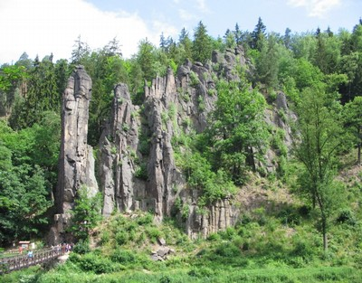
Bizardní skalní útvary neobvyklých rozměrů v hlubokém údolí řeky a jejich zcela ojedinělý výskyt v okolí od pradávna podněcovaly lidovou fantazii k vysvětlení vzniku těchto skal.
Přitažlivost skal pro návštěvníky je umocněna pověstmi o Hansi Heilingovi (Janu Svatošovi), podle kterých je útvar zkamenělým průvodem svatebčanů. Lidová představivost tak ve skalním městě objevila zkamenělý svatební průvod s Ženichem a Nevěstou, Páterem, Tchánem a dalšími účastníky veselky. Německy hovořící obyvatelé tohoto kraje nazvali nejvyšší ze skalních věží, vysokou kolem 50 m, Hans Heiling a opředli ji pohádkovou bájí o ďáblovi, který si myslel na hezkou nevěstu, a když ji nemohl dostat, svatební průvod proměnil v kámen. Česká varianta pověsti si jméno hlavního hrdiny počeštila na Jana Svatoše a zakletí svatebního průvodu přiřkla víle z Ohře, která si zase myslela na ženicha. Potrestala svého lidského milence, protože ji opustil a oženil se s jinou. Proto, zde najdeme skály s názvy jako Zámek, Ženich a nevěsta, Páter, Svědkové, Muzikanti, Tchán, Tchyně, Ministranti a Kapucín.
Kromě lidové tvořivosti inspirovala skalní skupina i několik výtvarných umělců a také německého skladatele H. Machnera, který dokonce napsal na motivy báje operu Hans Heiling. V době romantismu inspirovaly pověsti mnohé umělce k literárnímu a dramatickému ztvárnění, např. J. W. Goethe, který se v okolí Lokte a Karlových Varů velmi často zdržoval, dále T. Körner, Ch. H. Spiess, E. A. Mužík, bratři J. a W. Grimmové. Jindřich Marschner použil motivu pověsti ve své nejznámější opeře Hans Heiling.

Použitá literatura:
http://www.hrad-loket.cz/svatosske-skaly.php
http://www.krusnohorci.net/cist.php?clanek=188
http://www.toulkypocechach.com/jansvatos.php

